Practica 5

Ejercicio 1
Estructurada | Semiestructurada | No estructurada
- Exportación diaria del ERP de compras en CSV | - Lecturas de temperatura de las cámaras frigoríficas enviadas cada 30 segundos en JSON | - Grabaciones MP3 del servicio de atención al cliente
- Tabla Empleados de la base de datos de RR. HH | - Logs de acceso de la tienda online | - Fotografías de los lineales tomadas por los reponedores

Ejercicio 2
Enunciado | Elección | Justificación
Un proveedor pequeño nos envía cada semana su tarifa de precios y solo sabe trabajar con Excel | CSV | Es un formato universal, que se puede ser usado en Excel
Almacenar 5 años de líneas de ticket para que los analistas estudien la estacionalidad de ventas por familia de producto | Parquet | Es un formato que permite leer selectivamente solo las columnas necesarias para una consulta, evitando procesar el resto
Tabla de socios de fidelización que se actualiza a diario y sobre la que el delegado de protección de datos exige poder ver cómo estaba hace un mes | Delta Lake | Este formato añade a los ficheros Parquet un registro de transacciones, aportando capacidades transaccionales ACID
Flujo continuo de lecturas de temperatura de las cámaras frigoríficas | Avro | Es un formato orientado a filas muy eficiente para escribir registro a registro y transmitir por red
Recepción de pedidos de compra con un gran proveedor que usa EDI | XML | Ha sido históricamente un estándar habitual para el Intercambio Electrónico de Datos en integraciones empresariales

Ejercicio 3
Caso de Ejemplo | OLTP U OLAP
Aplicar un cupón de descuento en la caja | OLTP (Transaccional)
Calcular la evolución de las ventas de productos ecológicos en los últimos 3 años | OLAP (Analítico)
Consultar si queda aceite de oliva en la tienda de Valencia ahora mismo | OLTP (Transaccional)
Detectar qué tiendas tienen más roturas de stock los lunes | OLAP (Analítico)
Actualizar la dirección de entrega de un pedido online en curso | OLTP (Transaccional)

Ejercicio 4
Problema | Rol Encargado
El informe de ventas lleva dos días sin actualizarse porque ha fallado la carga nocturna. | Ingeniero de datos
Hay que restaurar la base de datos de la tienda online tras un borrado accidental. | Administrador de bases de datos
Dirección quiere un nuevo gráfico de margen por familia de producto en el cuadro de mando. | Analista de datos
Atención al cliente quiere un asistente que responda "¿cuándo llega mi pedido?". | Ingeniero de IA
Hay que enmascarar los teléfonos de los socios antes de que lleguen a la capa analítica. | Ingeniero de datos
Marketing quiere saber qué socios tienen mayor probabilidad de dejar de comprar en los próximos 3 meses. | Científico de datos
Se debe decidir si la plataforma se construye en Fabric, en Databricks o combinando ambos. | Arquitecto de datos
Dos departamentos presentan en el comité cifras distintas de "venta neta" para el mismo mes. | Analytics Engineer

Ejercicio 5

Databricks (no Azure Databricks)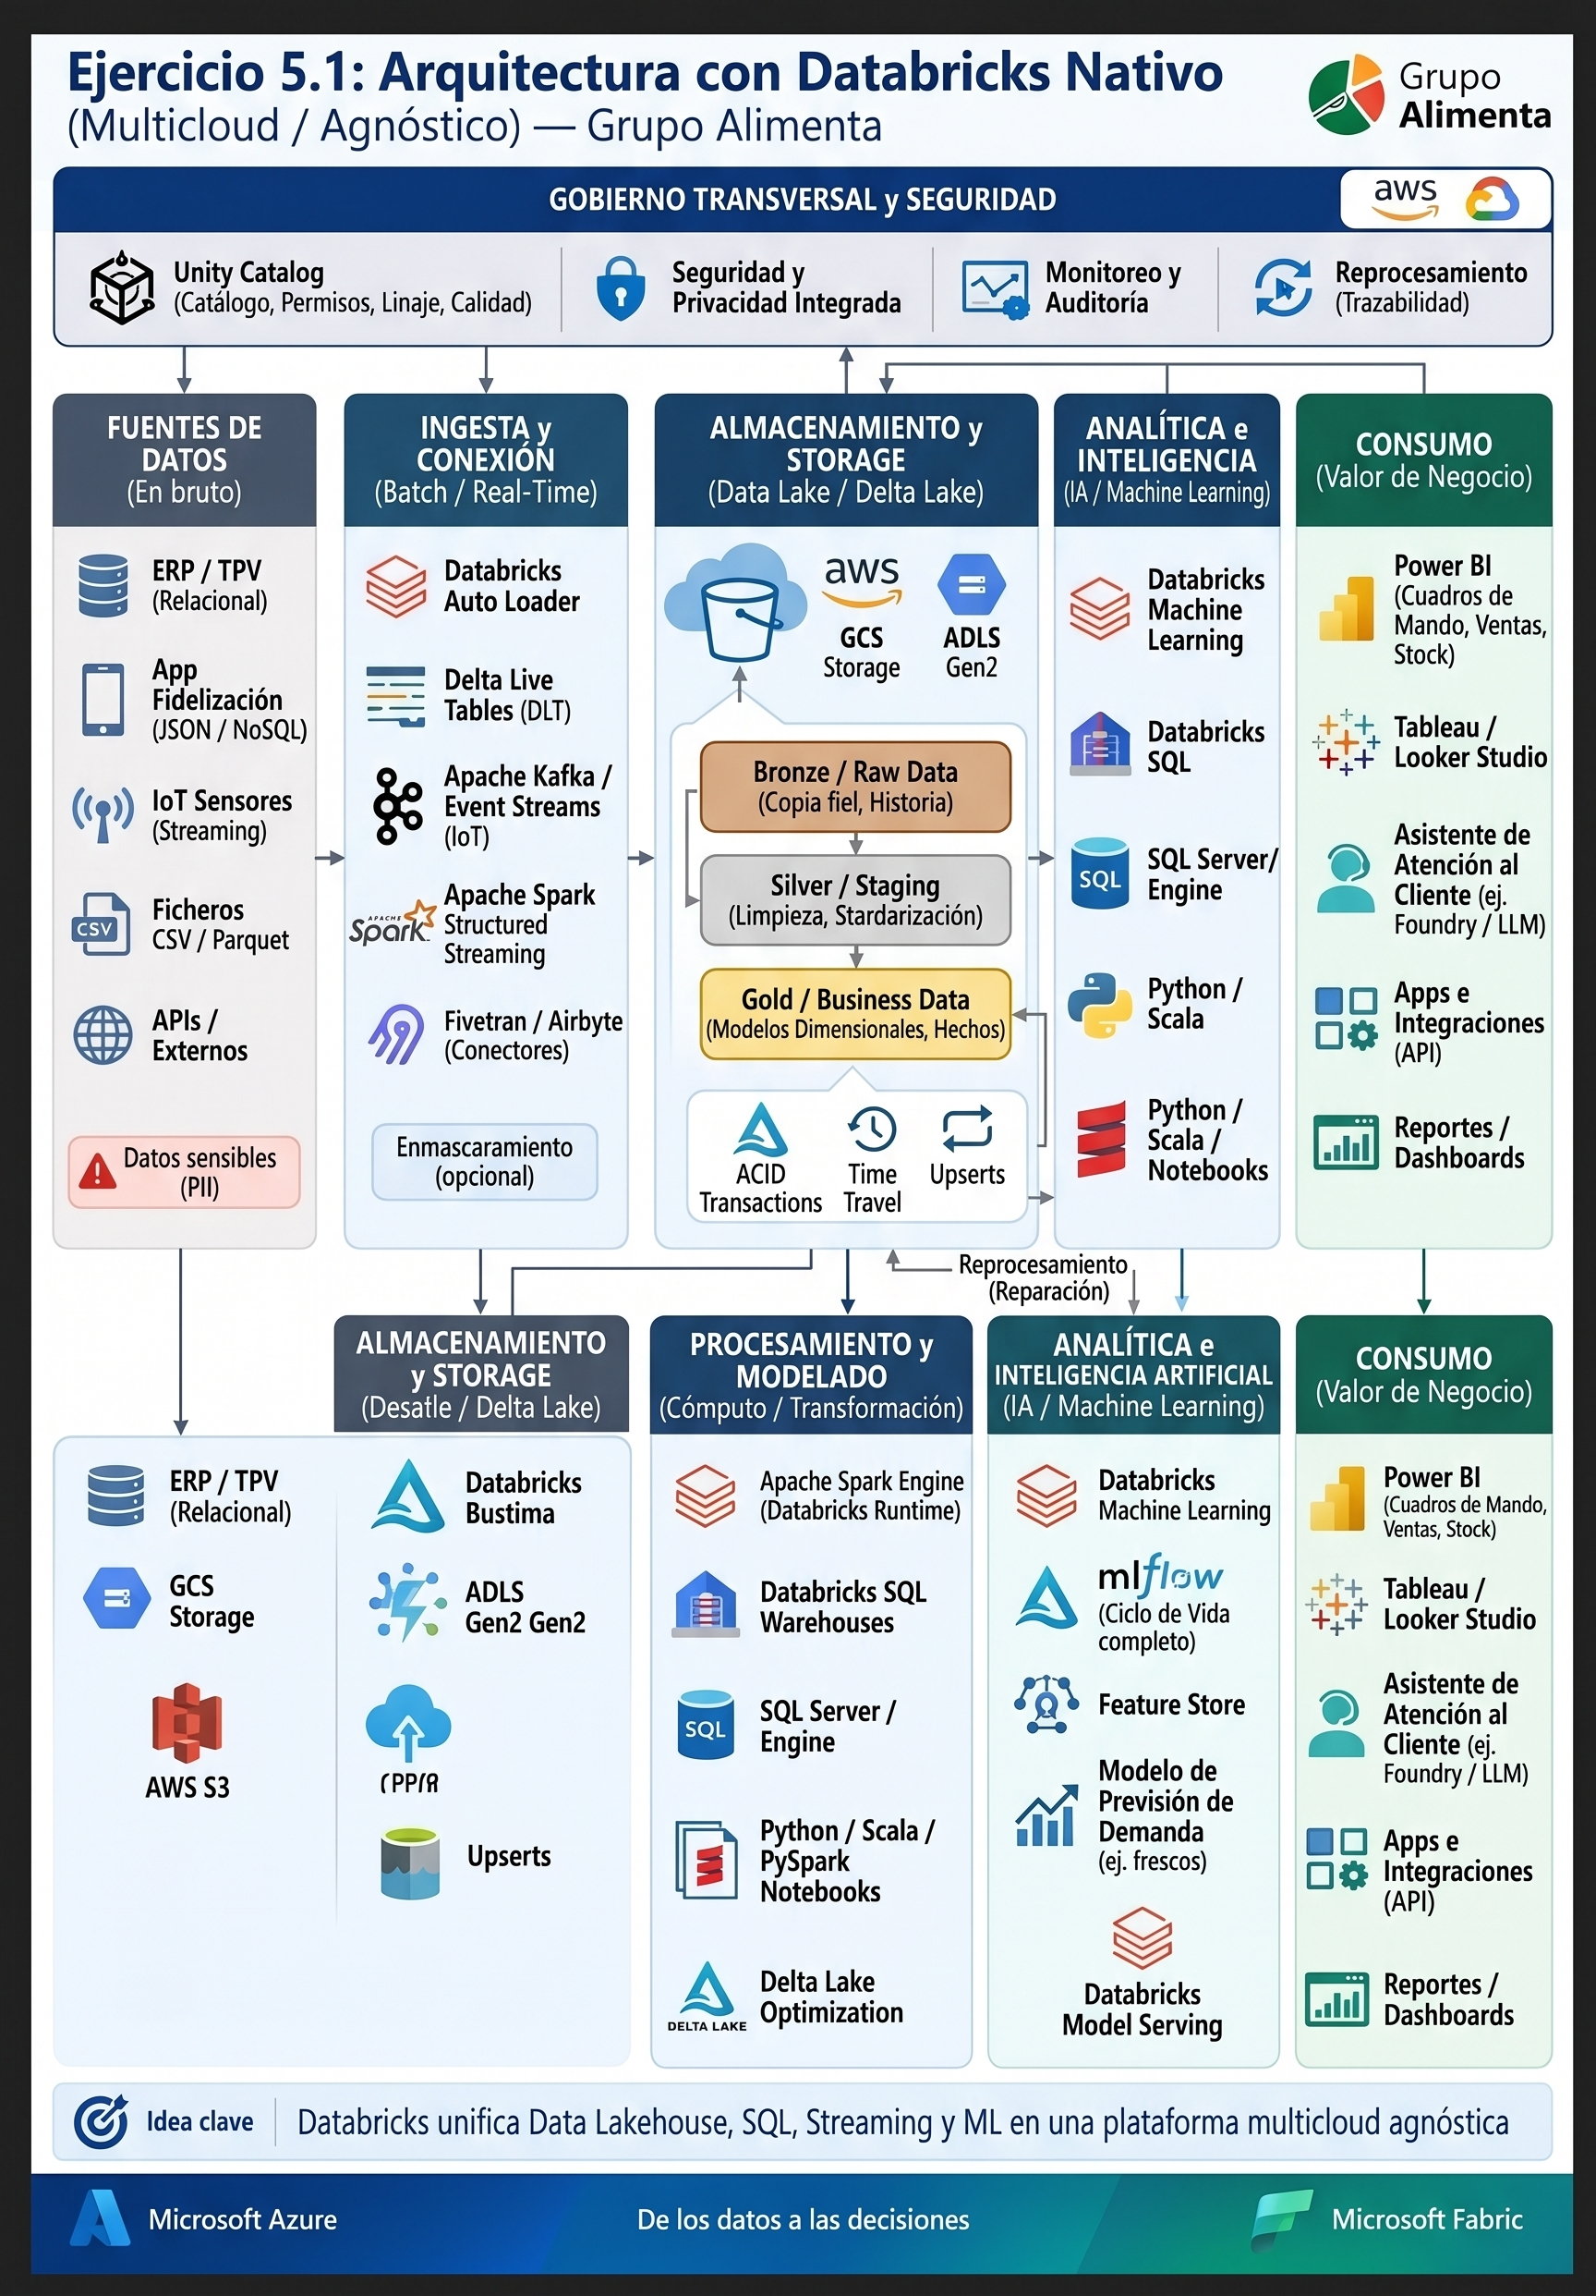

Microsoft Fabric. Es decir todo enteramente dentro de Fabric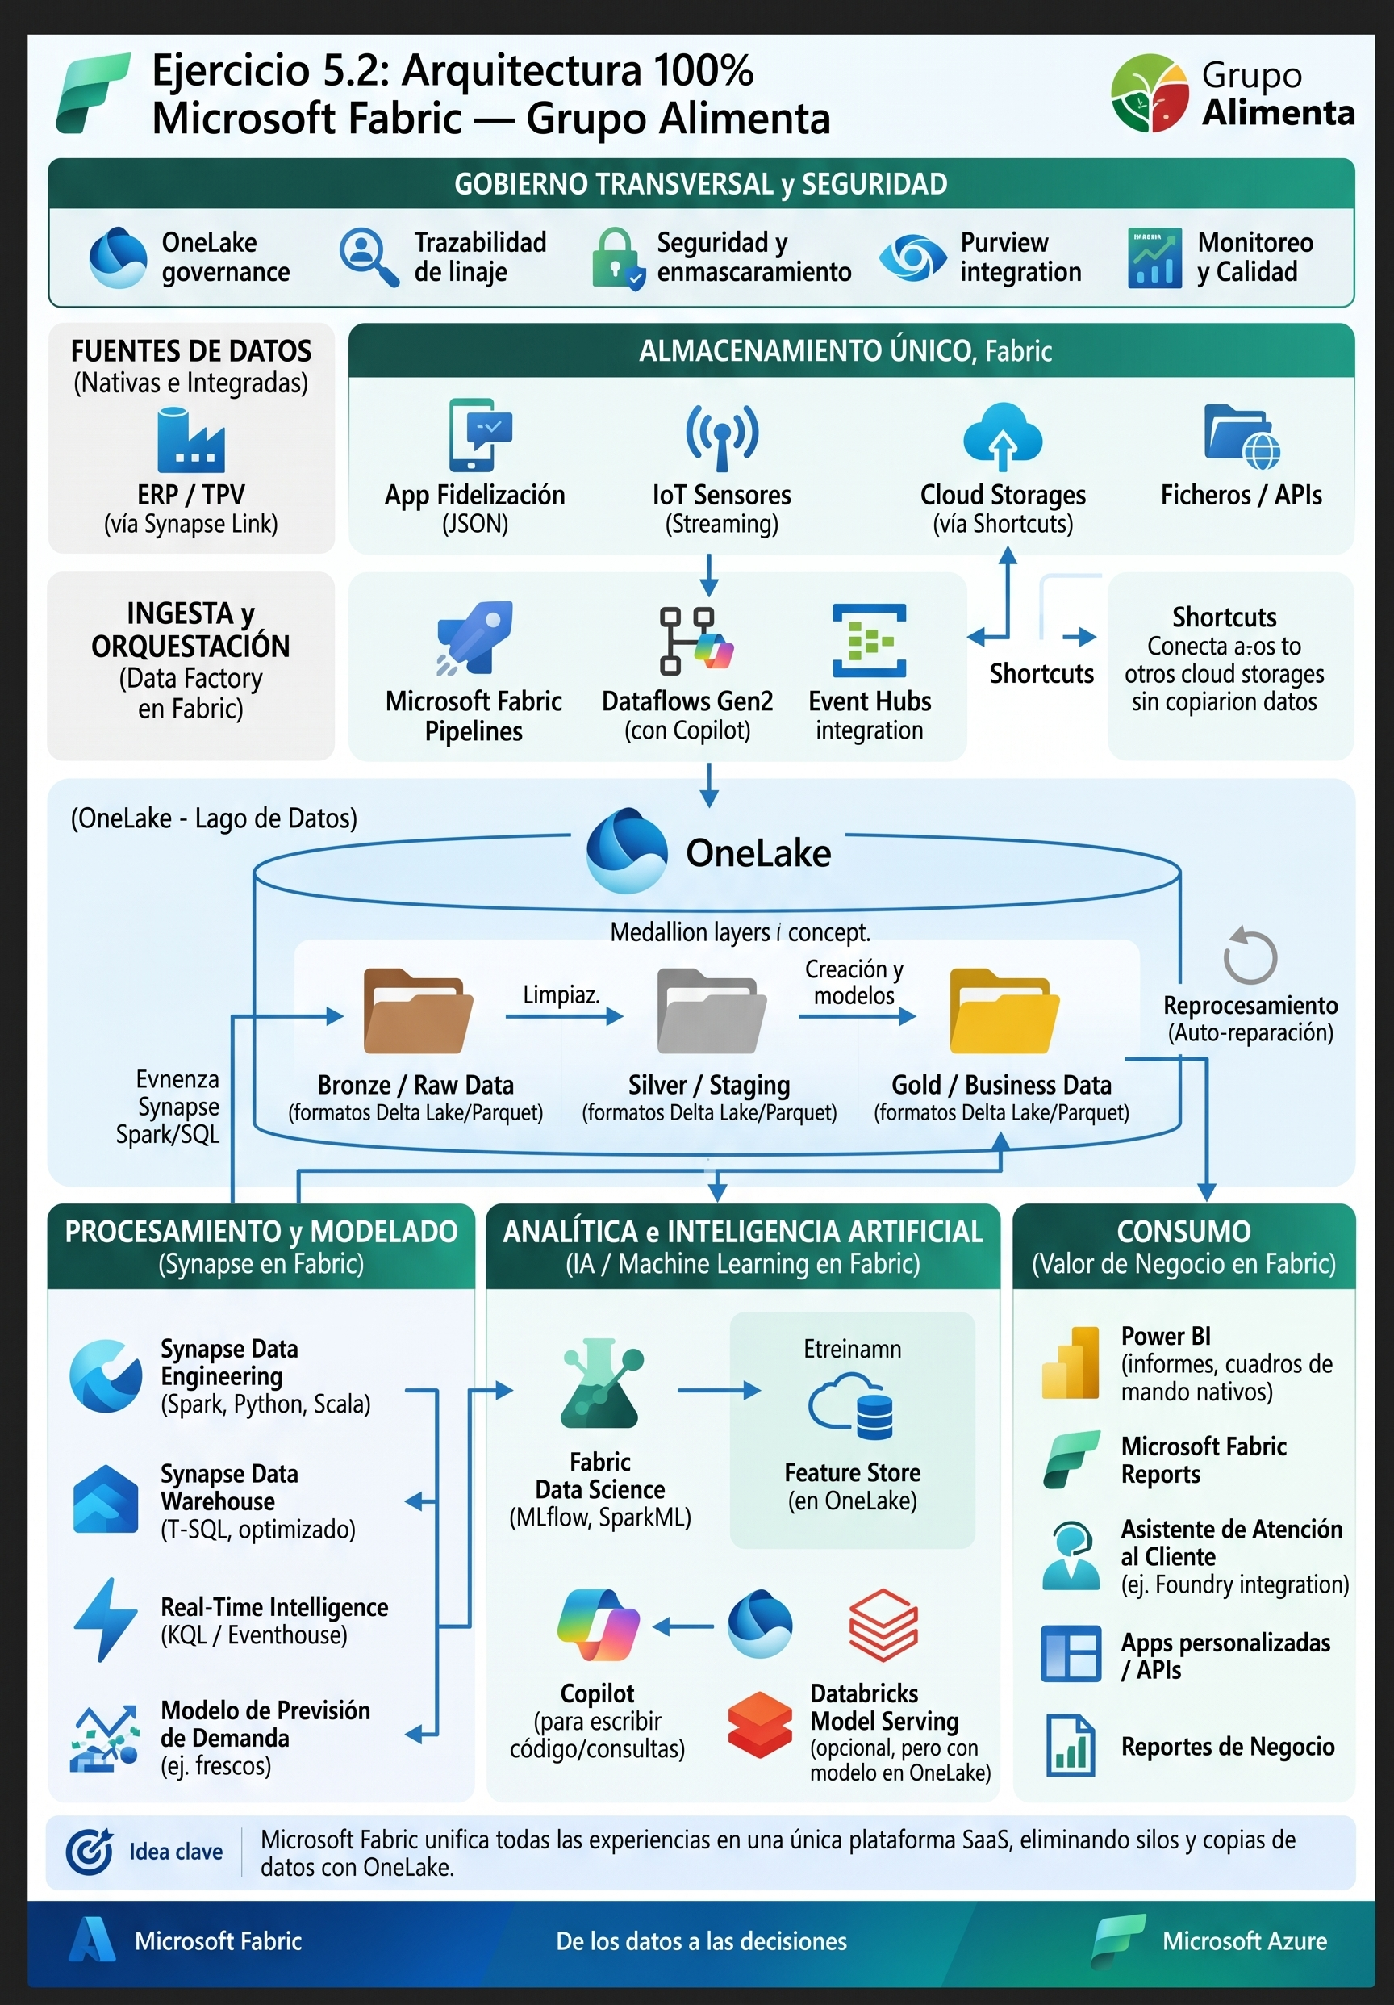

AWS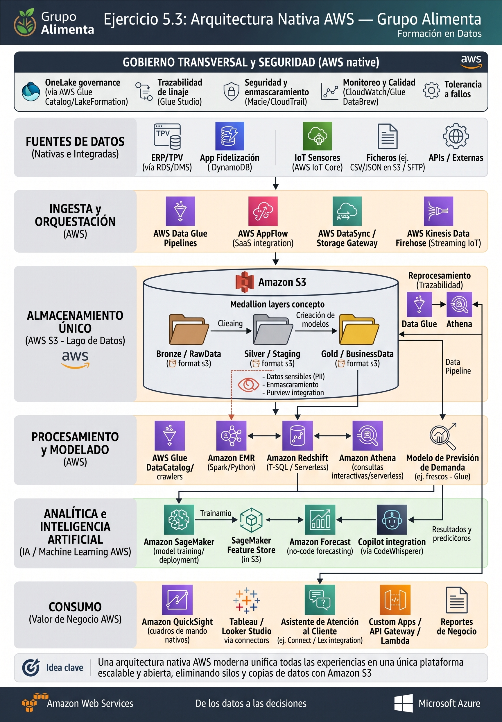

GCP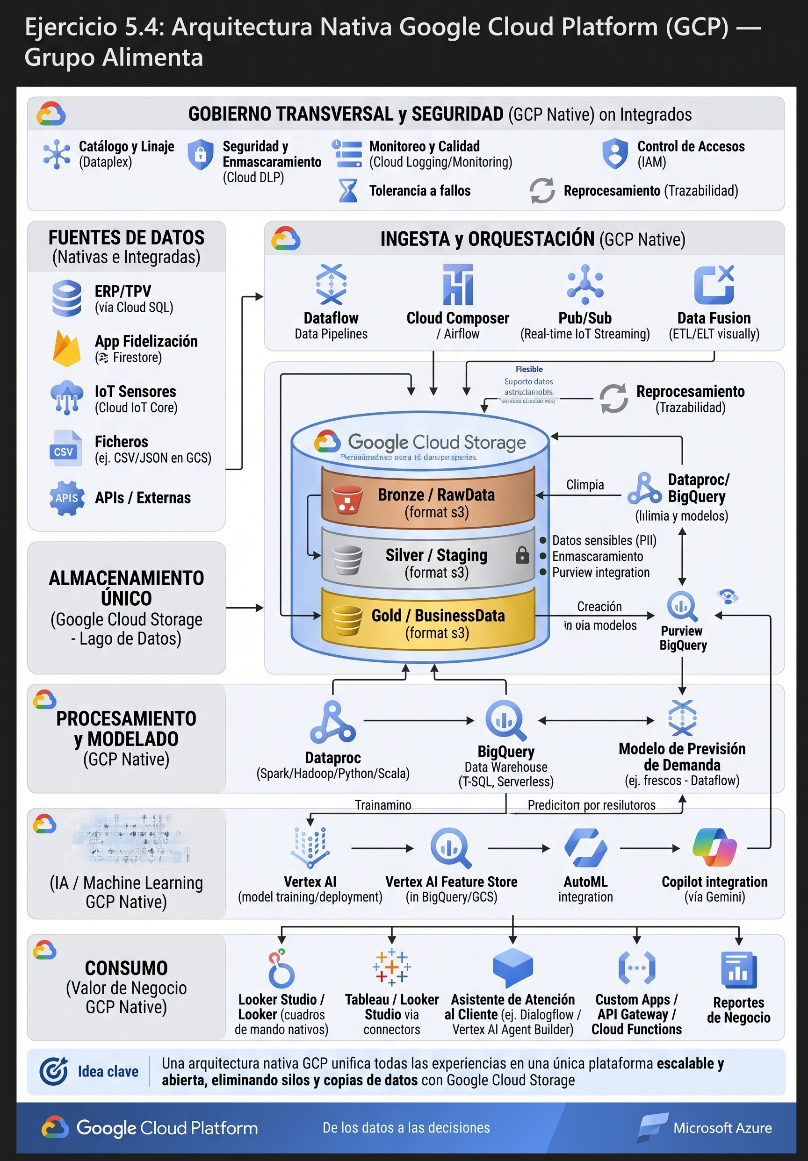

Herramientas Open Source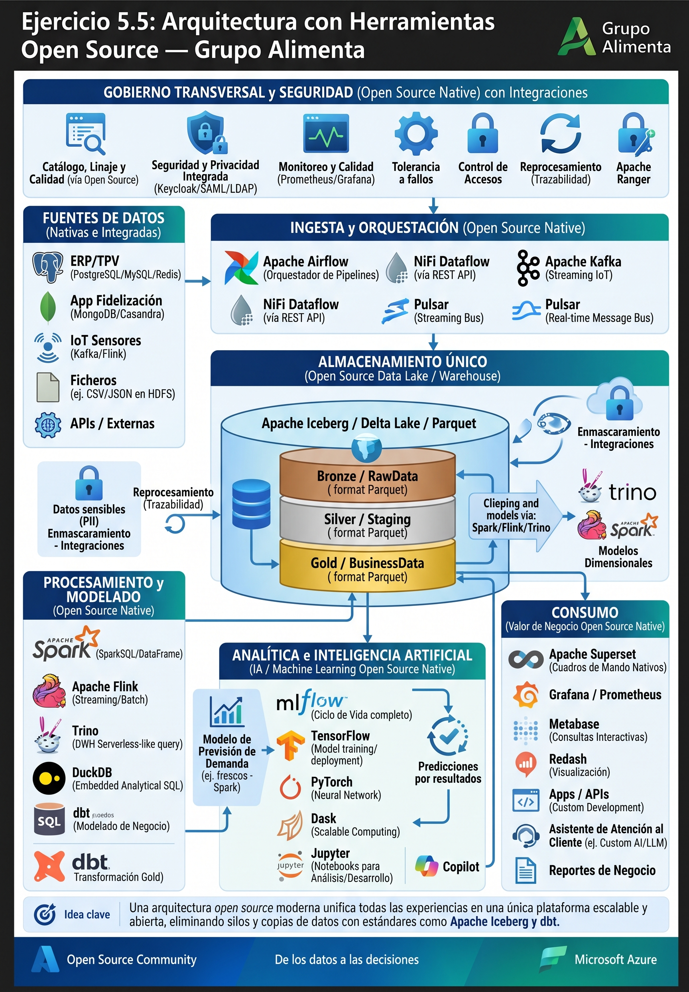

Snowflake, dbt y DuckDB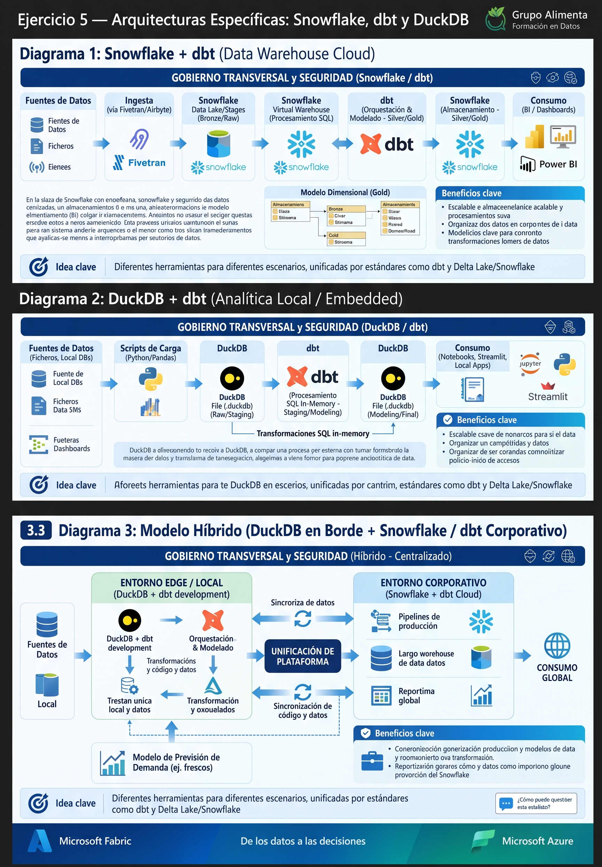

Sección 10

Clasificación
Tecnología | Estructura | OLTP vs Stream vs Fichero
TPV de tiendas y ERP de compras | Estructurado | OLTP
App de fidelización | Semiestructurado | OLTP
Sensores de cámaras frigoríficas | Semiestructurado | Stream
Tarifas de proveedores | Estructurado | Fichero
Facturas de proveedores | No estructurado | Fichero
Meteorología y festivos | Semiestructurado | Fichero

Arquitectura
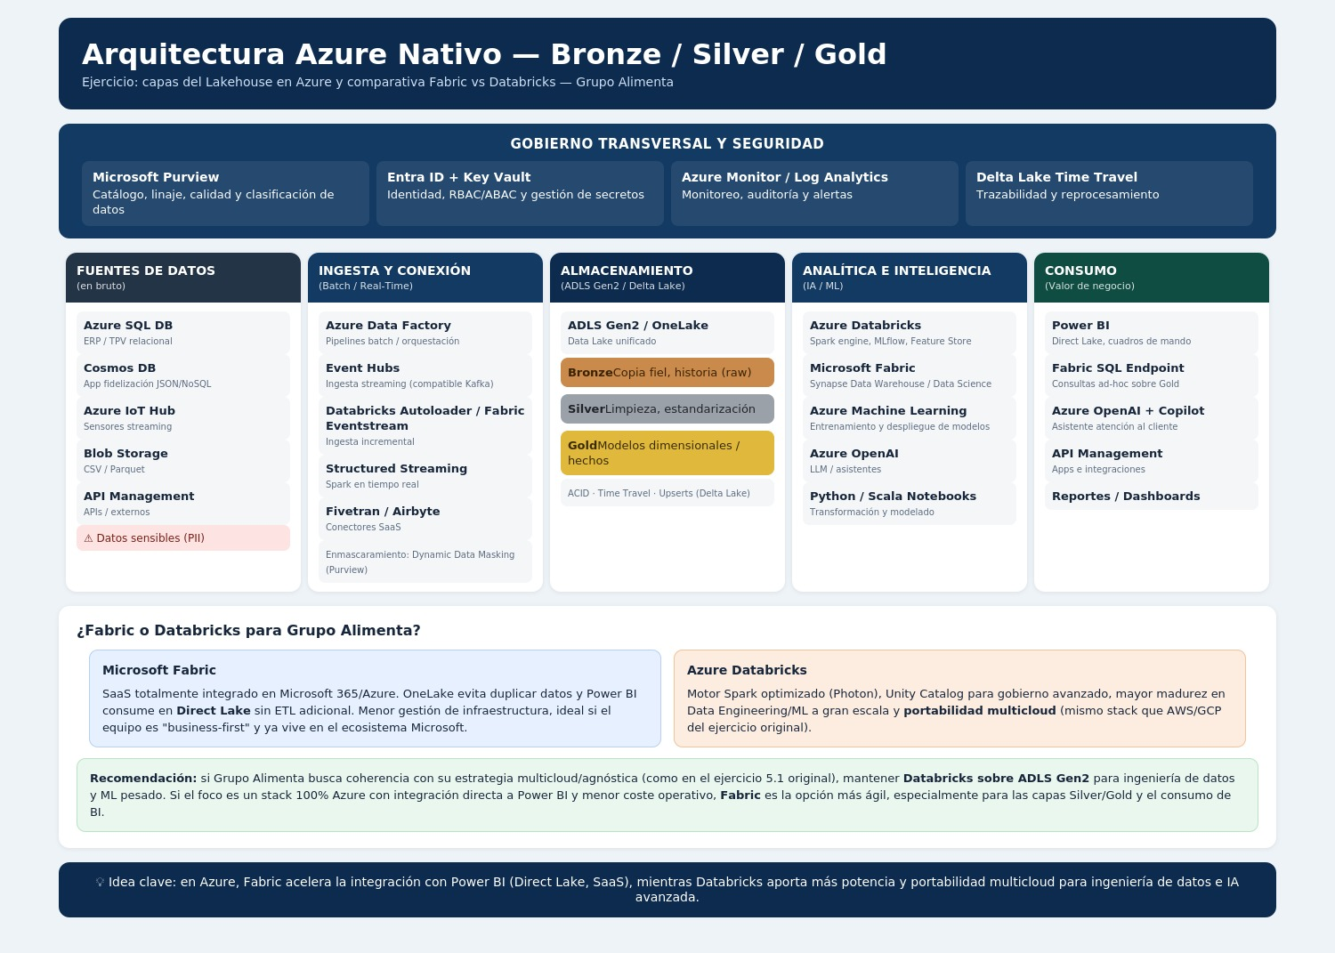

Formatos
Capa Bronze: Se conservan los formatos originales (CSV, JSON, PDF) para mantener una copia fiel y en bruto del origen que permita el reprocesamiento ante errores
Capas Silver y Gold: Se utiliza el formato optimizado Delta Lake (basado en Parquet) porque ofrece compresión columnar ideal para analítica, registro de transacciones ACID y versionado (time travel)

Modelo Gold
- Enfoque: Esquema en estrella
- Tabla de hechos: Fact_Ventas
- Granularidad: Una fila por cada línea individual de un ticket de compra.
- Medidas: Importe bruto, descuento, margen, cantidad de unidades vendidas.
- Dimensiones: Dim_Tienda, Dim_Producto, Dim_Fecha, Dim_Socio.

Roles
Arquitecto de datos: Diseña la plataforma en Azure, estructurando dominios y eligiendo herramientas como ADLS y Databricks.
Administrador de bases de datos (DBA): Gestiona y asegura el rendimiento de Azure SQL Database y Cosmos DB.
Ingeniero de datos: Construye los pipelines en Data Factory y programa las transformaciones hasta la capa Silver.
Analytics Engineer: Define la métrica "rotura de stock" y certifica los modelos semánticos en la capa Gold.
Analista de datos: Construye el cuadro de mando de ventas en Power BI.
Científico de datos: Desarrolla el algoritmo de previsión de demanda.
Ingeniero de IA: Despliega el asistente de atención al cliente en Foundry.

Métricas
Definición oficial "rotura de stock": Situación en la que el inventario disponible de un producto activo en una tienda específica es igual a cero al final de la jornada comercial, a pesar de existir un registro histórico de ventas o demanda prevista para dicho producto.

Ciencia de Datos
Tablas y variables: El modelo de previsión requiere el histórico de ventas y roturas de stock (tablas Gold), sumado al calendario de festivos, meteorología diaria y el detalle de promociones activas en la app.
Retorno a la plataforma: Las predicciones calculadas en notebooks deben escribirse de vuelta como una nueva tabla (ej. Fact_Previsiones_Demanda) en formato Delta dentro de la capa Gold, para que se crucen con los datos de ventas reales en el cuadro de mando.

Gobierno
Tratamiento por capas: En la capa Bronze los datos personales (PII) de los clientes se guardan intactos pero con un acceso muy restringido. Al pasar a la capa Silver, se debe aplicar una rutina de limpieza y enmascaramiento o hashing sobre el nombre, correo y teléfono, de forma que a la capa Gold llegue un identificador anónimo funcional para los analistas.
Papel de Purview: Escanear de forma transversal la plataforma para detectar y clasificar automáticamente dónde residen los datos sensibles, y proporcionar un mapa visual del linaje desde la base operativa hasta el reporte final en Power BI.

IA
Datos necesarios: Para el asistente, el modelo requiere acceso a tablas modeladas con el estado operativo de los pedidos (ID del pedido, ubicación, fecha de entrega estimada)
Requisitos de calidad: Se exige una latencia mínima (los pipelines deben ingestar y reflejar cambios casi en tiempo real) y un esquema semántico limpio, para evitar que el asistente genere alucinaciones o proporcione información desactualizada al cliente

Sección 12
- b) Semiestructurado
- c) Parquet
- b) Un registro de transacciones con ACID y versionado
- b) Atomicidad
- c) En el sistema de destino
- b) Silver
- c) Ingeniero de datos
- c) Espacio de nombres jerárquico sobre Blob
- b) Fabric Data Factory
- c) Microsoft Purview
- c) SaaS
- b) Azure Stream Analytics
- b) Analytics engineer
- c) Científico de datos
- a) Arquitecto de datos

